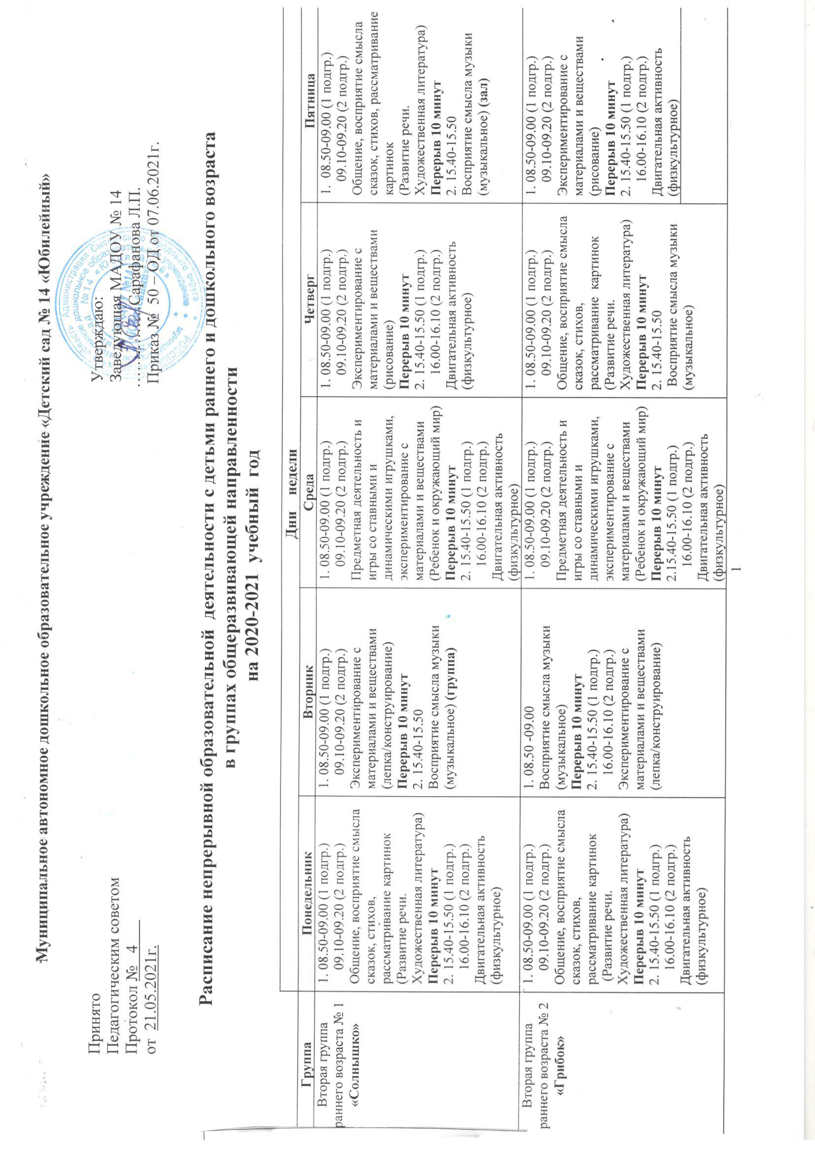

Вторая группа раннего возраста № 3  «Белочка» | 1. 08.50-09.00 (1 подгр.)  09.10-09.20 (2 подгр.)  Общение, восприятие смысла сказок, стихов, рассматривание картинок  (Развитие речи. Художественная литература)  Перерыв 10 минут  2. 15.40-15.50 (1 подгр.)  16.00-16.10 (2 подгр.)  Двигательная активность  (физкультурное) | 1. 08.50-09.00 (1 подгр.)  09.10-09.20 (2 подгр.)  Экспериментирование с материалами и веществами  (лепка/конструирование)  Перерыв 10 минут  2. 15.40-15.50  Восприятие смысла музыки  (музыкальное) | 1. 08.50-09.00 (1 подгр.)  09.10-09.20 (2 подгр.)  Предметная деятельность и игры со ставными и динамическими игрушками, экспериментирование с материалами и веществами  (Ребенок и окружающий мир)  Перерыв 10 минут  2.15.40-15.50 (1 подгр.)  16.00-16.10 (2 подгр.)  Двигательная активность  (физкультурное) | 1. 08.50-09.00  Восприятие смысла музыки  (музыкальное)  Перерыв 10 минут  2. 15.40-15.50 (1 подгр.)  16.00-16.10 (2 подгр.)  Общение, восприятие смысла сказок, стихов, рассматривание картинок  (Развитие речи. Художественная литература) | 1. 08.50-09.00 (1 подгр.)  09.10-09.20 (2 подгр.)  Экспериментирование с материалами и веществами (рисование)  Перерыв 10 минут  2. 15.40-15.50 (1 подгр.)  16.00-16.10 (2 подгр.)  Двигательная активность  (физкультурное)
Младшая группа № 1  «Петушок» | 1. 09.00 – 09.15  Двигательная деятельность (физическая культура в помещении)  Перерыв 10 минут  2. 09.25-09.40  Изобразительная деятельность  (рисование) | 1. 09.10-09.25  Музыкальная деятельность (музыка)  Перерыв 10 минут  2. 09.35- 09.50  Коммуникативная деятельность  (Развитие речи) | 1. 09.00-09.15  Познавательная деятельность (Математическое развитие)  Перерыв 10 минут  2. 10.30 – 10.45  Двигательная деятельность (физическая культура на прогулке) | 1. 09.10 – 09.25  Музыкальная деятельность (музыка)  Перерыв 10 минут  2. 09.35 – 09.50  Познавательно-исследовательская, игровая деятельность (познание предметного и социального мира, освоение безопасного поведения, основы науки и естествознания) | 1. 09.00 – 09.15  Двигательная деятельность (физическая культура в помещении)  Перерыв 10 минут  2. 09.25-09.40  Изобразительная  деятельность  (лепка / аппликация)
Младшая группа № 2  «Земляничка» | 1. 09.00 – 09.15  Познавательно-исследовательская, игровая деятельность (познание предметного и социального мира, освоение безопасного поведения, основы науки и естествознания)  Перерыв 10 минут  1. 09.25- 09.40  Двигательная деятельность (физическая культура в помещении) | 1. 08.50-09.05  Музыкальная деятельность (музыка) - группа  Перерыв 10 минут  2. 09.15- 09.30  Изобразительная деятельность  (рисование) | 1. 09.00-09.15  Познавательная деятельность (Математическое развитие)  Перерыв 10 минут  2. 09.25 - 09.40  Двигательная деятельность (физическая культура в помещении) | 1. 09.00 – 09.15  Коммуникативная деятельность  (Развитие речи)  Перерыв 10 минут  2. 10.30- 10.45  Двигательная  деятельность  (физическая культура на прогулке) | 1. 08.50-09.05  Музыкальная деятельность (музыка) - зал  Перерыв 10 минут  1. 09.15 – 09.30  Изобразительная  деятельность  (лепка / аппликация)
Младшая группа № 3  «Ёжик» | 1. 09.00- 09.15  Познавательно-исследовательская, игровая деятельность (познание предметного и социального мира, освоение безопасного поведения, основы науки и естествознания)  Перерыв 10 минут  2. 09.25 – 09.40  Двигательная деятельность (физическая культура в помещении) | 1. 09.00-09.15  Познавательная деятельность (Математическое развитие)  Перерыв 10 минут  2. 09.35- 09.50  Музыкальная деятельность (музыка) | 1. 08.50-09.05  Двигательная деятельность (физическая культура в помещении)  Перерыв 10 минут  2. 09.15 - 09.30  Изобразительная деятельность  (рисование) | 1. 09.00 – 09.15  Коммуникативная деятельность  (Развитие речи)  Перерыв 10 минут  2. 09.35- 09.50  Музыкальная деятельность (музыка) | 1. 09.00 – 09.15  Изобразительная  деятельность  (лепка / аппликация)  Перерыв 10 минут  2. 10.40- 10.55  Двигательная  деятельность  (физическая культура на прогулке)
Средняя группа №1  «Золотая рыбка» | 1. 09.00 – 09.20  Познавательно-исследовательская, игровая деятельность (познание предметного и социального мира, освоение безопасного поведения, основы науки и естествознания)  Перерыв 10 минут  2. 11.00 – 11.20  Двигательная  деятельность (физическая культура в помещении) | 1. 09.15-09.35  Музыкальная деятельность (музыка) (группа)  Перерыв 10 минут  2. 09.45 - 10.05  Изобразительная деятельность  (рисование) | 1. 09.15 - 09.35  Двигательная деятельность (физическая культура в помещении)  Перерыв 10 минут  2. 09.45 – 10.05  Познавательная деятельность (Математическое развитие) | 1. 08.50-09.10  Двигательная  деятельность  (физическая культура в помещении)  Перерыв 10 минут  2. 09.20-09.40  Изобразительная  деятельность  (лепка / аппликация) | 1. 09.15-09.35  Музыкальная деятельность (музыка) (зал)  Перерыв 10 минут  2.09.45 – 10.05  Коммуникативная деятельность  (Развитие речи)
Средняя группа № 2  «Лесовичок» | 1. 09.00 - 09.20  Музыкальная деятельность (музыка)  Перерыв 10 минут  2. 09.30 – 09.50  Познавательно-исследовательская, игровая деятельность (познание предметного и социального мира, освоение безопасного поведения, основы науки и естествознания) | 1. 09.00 – 09.20  Двигательная деятельность (физическая культура в помещении)  Перерыв 10 минут  2. 09.30 – 09.50  Изобразительная деятельность  (рисование) | 1. 09.00 - 09.20  Музыкальная деятельность (музыка)  Перерыв 10 минут  2. 09.30 – 09.50  Коммуникативная деятельность (Развитие речи) | 1. 08.50-09.10  Познавательная деятельность (Математическое развитие)  Перерыв 10 минут  2. 09.20 - 09.40  Двигательная деятельность (физическая культура в помещении) | 1. 09.00 – 09.20  Изобразительная  деятельность  (лепка / аппликация)  Перерыв 10 минут  2. 11.00 – 11.20  Двигательная деятельность (физическая культура на улице)
Старшая группа №1  «Пчелка» | 1. 09.00-09.20  Познавательно-исследовательская, игровая деятельность (исследование объектов живой и неживой природы, экспериментирование, основы науки и естествознания)  Перерыв 10 минут  2. 09.30 - 09.55  Изобразительная деятельность (рисование)  Перерыв 10 минут  3. 15.40 – 16.05  Музыкальная деятельность (музыка) | 1. 09.00-09.20  Познавательная деятельность (Математическое развитие)  Перерыв 10 минут  2. 09.30-09.55  Двигательная  деятельность  (физическая культура в помещении) | 1. 09.00 – 09.20  Коммуникативная деятельность (развитие речи, основы грамотности)  Перерыв 10 минут  2. 09.30-09.55  Изобразительная деятельность (лепка/аппликация)  Перерыв 10 минут  3. 15.40 – 16.05  Музыкальная деятельность (музыка) | 1. 09.00-09.20  Познавательно-исследовательская, игровая деятельность (познание предметного и социального мира, освоение безопасного поведения)  Перерыв 10 минут  2.11.00- 11.25  Двигательная  деятельность  (физическая культура на улице)  Перерыв 10 минут  3. 15.40 – 16.05  Изобразительная  деятельность  (рисование) | 1. 09.00-09.20  Коммуникативная  деятельность  (развитие речи, основы грамотности)  Перерыв 10 минут  2. 09.30-09.55  Двигательная  деятельность  (физическая культура в помещении)
Старшая группа №2  «Колобок» | 1. 09.00-09.20  Коммуникативная деятельность (развитие речи, основы грамотности)  Перерыв 10 минут  2. 09.45-10.10  Двигательная  деятельность  (физическая культура в помещении)  Перерыв 10 минут  3. 15.40 – 16.05  Изобразительная деятельность  (рисование) | 1. 09.00-09.20  Познавательно-исследовательская, игровая деятельность (исследование объектов живой и неживой природы, экспериментирование, основы науки и естествознания)  Перерыв 10 минут  2. 09.40-10.05  Музыкальная деятельность (музыка) группа  Перерыв 10 минут  3.15.40 – 16.05  Изобразительная деятельность  (лепка/аппликация) | 1. 09.00 - 09.20  Познавательная деятельность (Математическое развитие)  Перерыв 10 минут  2. 09.40-10.05  Двигательная  деятельность  (физическая культура в помещении) | 1. 09.00-09.20  Коммуникативная деятельность (развитие речи, основы грамотности)  Перерыв 10 минут  2. 11.30-11.25  Двигательная  деятельность  (физическая культура на улице)  Перерыв 10 минут  3. 15.40 – 16.05  Изобразительная деятельность  (рисование) | 1. 09.00-09.20  Познавательно-исследовательская, игровая деятельность (познание предметного и социального мира, освоение безопасного поведения)  Перерыв 10 минут  2. 09.40-10.05  Музыкальная деятельность (музыка) зал
Подготовительная к школе группа №1  «Зайка» | 1. 09.00-09.30  Познавательно-исследовательская, игровая деятельность  (познание предметного и социального мира, освоение безопасного поведения)  Перерыв 10 минут  2.09.40-10.10  Музыкальная деятельность (музыка)  Перерыв 10 минут  3. 10.20-10.50  Изобразительная деятельность  (лепка/аппликация) | 1. 09.00-09.30  Познавательная деятельность  (Математическое развитие)  Перерыв 10 минут  2. 09.40-10.10  Коммуникативная деятельность  (развитие речи, основы грамотности)  Перерыв 10 минут  3. 10.20-10.50  Двигательная  деятельность  (физическая культура в помещении) - зал | 1. 09.00-09.30  Познавательно-исследовательская, игровая деятельность (исследование объектов живой и неживой природы, экспериментирование, основы науки и естествознания)  Перерыв 10 минут  2. 09.40 – 10.10  Изобразительная деятельность  (рисование)  Перерыв 10 минут  3. 10.20-10.50  Музыкальная деятельность (музыка) | 1. 09.00-09.30  Познавательная деятельность (Математическое развитие)  Перерыв 10 минут  2. 09.45-10.15  Двигательная деятельность  (физическая культура в помещении)  Перерыв 10 минут  3. 10.25-10.55  Изобразительная деятельность  (рисование) | 1. 09.00-09.30  Коммуникативная  деятельность (развитие речи, основы грамотности)  Перерыв 10 минут  2. 11.30-12.00  Двигательная  деятельность  (физическая культура на прогулке)
Подготовительная к школе группа №2  «Гном» | 1.09.00 – 09.30  Познавательно-исследовательская, игровая деятельность (познание предметного и социального мира, освоение безопасного поведения)  Перерыв 10 минут  2. 09.40 – 10.10  Изобразительная деятельность  (рисование)  Перерыв 10 минут  3. 10.20-10.50  Музыкальная деятельность (музыка) | 1. 09.00 – 09.30  Познавательная деятельность (математическое развитие)  Перерыв 10 минут  2. 09.40 – 10.10  Коммуникативная деятельность  (развитие речи, основы грамотности)  Перерыв 10 минут  3. 11.20-11.50  Двигательная деятельность  (физическая культура на прогулке) | 1. 09.00-09.30  Познавательно-исследовательская, игровая деятельность (исследование объектов живой и неживой природы, экспериментирование, основы науки и естествознания)  Перерыв 10 минут  2. 09.40-10.10  Музыкальная деятельность (музыка)  Перерыв 10 минут  3. 10.20- 10.50  Изобразительная деятельность  (лепка/аппликация) | 1. 09.00-09.30  Познавательная  деятельность (математическое развитие)  Перерыв 10 минут  2. 09.40-10.10  Изобразительная  деятельность  (рисование)  Перерыв 10 минут  3. 10.20-10.50  Двигательная деятельность  (физическая культура в помещении) - зал | 1. 09.00– 09.30  Коммуникативная деятельность  (развитие речи, основы грамотности)  Перерыв 10 минут  2. 10.00-10.30  Двигательная деятельность  (физическая культура в помещении)

